**DOSSIER TECHNIQUE**

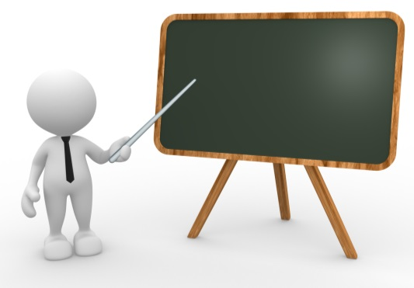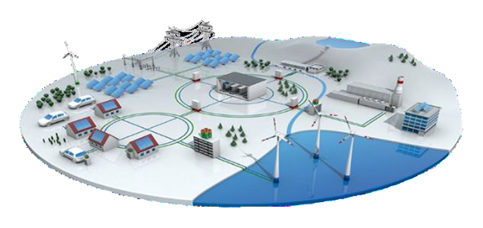

**DOSSIER MACHINE**

1 Avant Propos 1

2 Présentation de la zone de travail 1

2.1 Mes grilles : 1

2.2 Mon référentiel 1

2.3 Planification 2

1.1.1. Calendrier 2

1.1.2. Scénario 2

1.1.3. Habillage 3

1.1.4. Manifest 3

2.4 Mettre en veille les écrans et redémarrage système 4

1.1.5. Mettre en veille les écrans 4

1.1.6. Redémarrage système 4

3 Scenario typique 5

3.1 Créer un affichage en plein écran pour un média 5

3.2 Ajouter un grille supplémentaire composé de plusieurs zones 8

3.3 Ajouter un Widget météo 10

3.4 Ajouter un fil d’actualité twitter 10

4 TRANSFERT DU Scenario typique 11

4.1 Enregistrement des appareils actifs pour la publication 11

4.2 Publication du scénario 12

# Avant Propos

Le logiciel « Screen Composer G3 + plugin Playzilla » est un logiciel de composition d’écran capable de gérer plusieurs types de formats numériques sur un écran et de planifier une programmation au cours de la journée répétable à souhait.

# Présentation de la zone de travail

## Mes grilles :

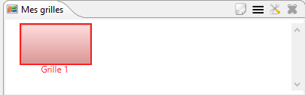Zone dans laquelle vous pouvez créer et définir plusieurs modèles de grilles.

* Options :
  +  Nouveau (grille)
  +  Editer (taille/zone)
  +  Propriété (nom/description)
  +  Supprimer

## Mon référentiel

* Il se décompose en plusieurs catégories :
* Fichiers (tout type de fichiers supportés voir annexe format.pdf).
* Favoris réseau (URL vers ressources distantes).
* Polices (fichier de police de caractère).

Bibliothèque contenant l’ensemble des ressources nécessaires à la publication des documents sur le PC NUC.

Vous avez une liberté totale sur l’organisation des différents dossiers (Attention tout de même aux caractères spéciaux dans les noms de dossiers ou de fichiers).

## Planification

### Calendrier

* + Zone dans laquelle vous aller glisser/déposer vos média/grille de diffusion.

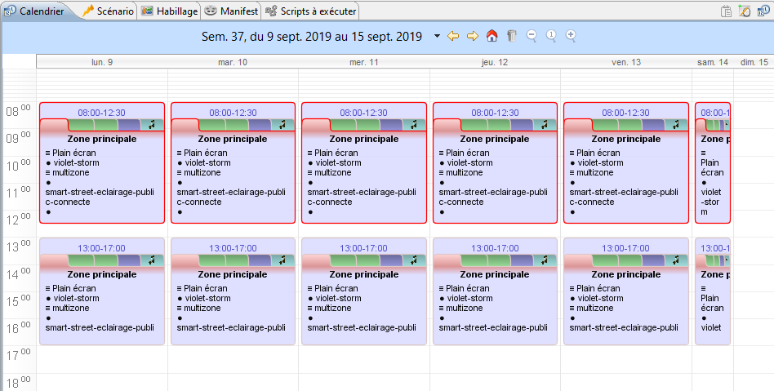

### Scénario

* + Récapitulatif des éléments du calendrier sous forme d’arborescence.

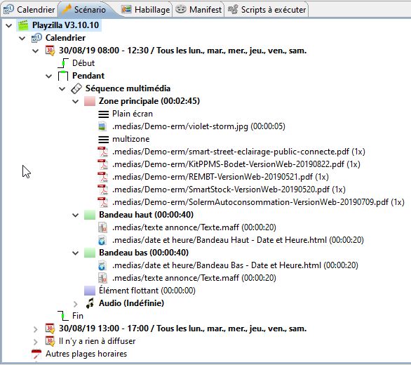

* + L’emplacement « Il n’y a rien à diffuser » permet d’afficher un contenu par défaut en dehors des plages de planification.
  + Cette zone est éditable et permet d’y faire glisser par exemple une commande pour contrôler le volume audio (Réglages 🡺 Afficher la vue 🡺 Mes périphériques).
* La plupart des commandes de cette vue sont prévues pour une utilisation avec les équipements spécifiques INNES.

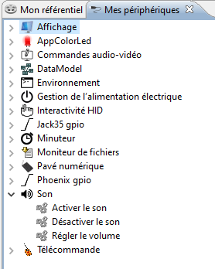

### Habillage

* + Personnalisation des grilles d’affichage (plusieurs zones par grille)
    - Bandeau haut / bas / éléments flottants

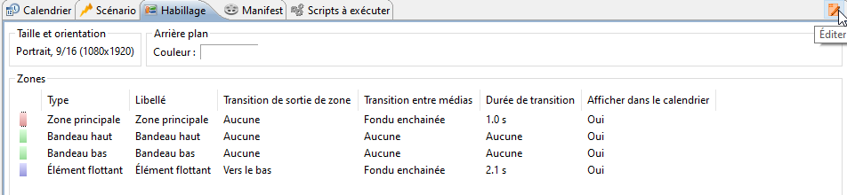

### Manifest

* + Résumé des ressources à publier
    - Vérification des polices d’écriture à publier
    - Vérification des ressources du référentiel à publier

## Mettre en veille les écrans et redémarrage système

### Mettre en veille les écrans

Vous avez la possibilité de choisir une ou plusieurs plages horaires pour mettre en veille les écrans.

Réglages 🡺 Préférences 🡺 Taches 🡺 Mettre en veille les écrans

Ajouter une plage de mise en veille des écrans, ici 12h00 à 13h00 et 17h00 à 8h00

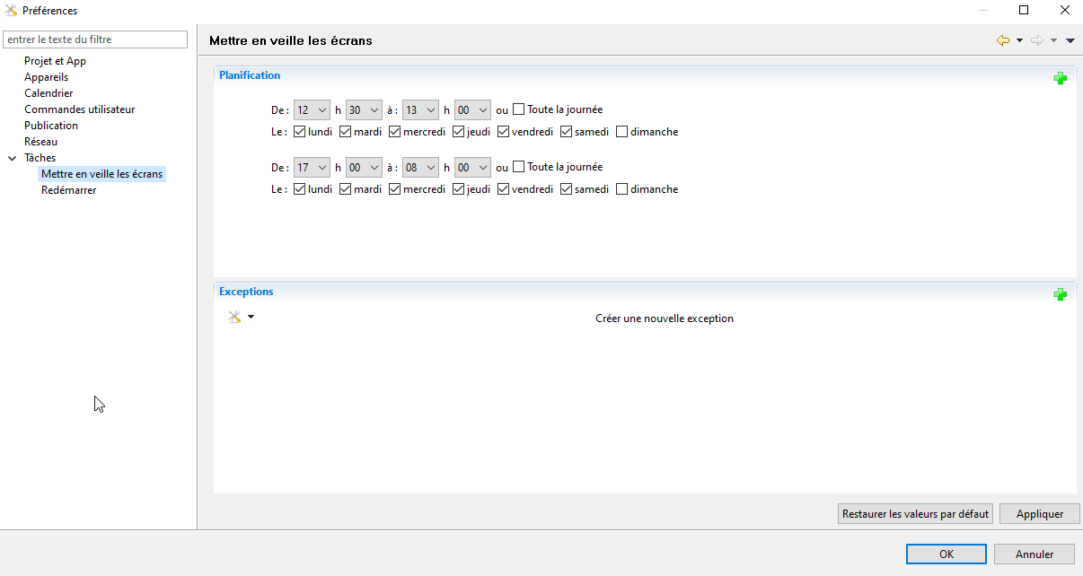

### Redémarrage système

Vous avez la possibilité de choisir une ou plusieurs plages horaires pour effectuer un redémarrage du système.

Réglages 🡺 Préférences 🡺 Taches 🡺 Redémarrer

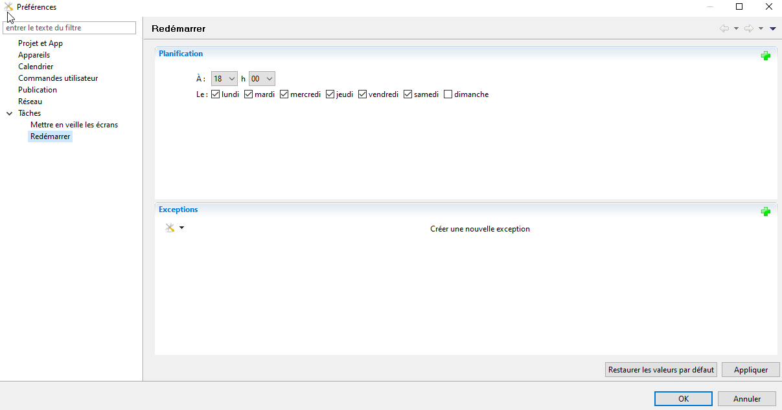

# Scenario typique

## Créer un affichage en plein écran pour un média

* Créer un nouveau projet
  + Editer la grille
    - Sélectionner la zone principale
    - Choisir une résolution adaptée à votre écran, ici 1080*1920

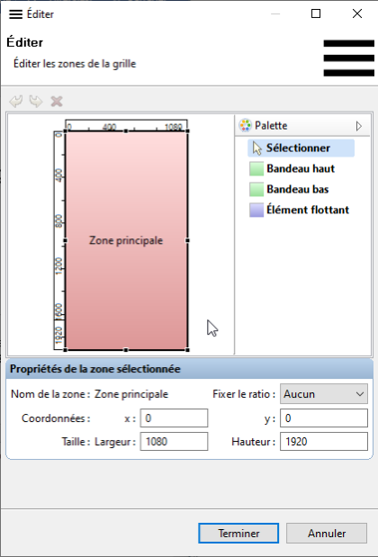

* + Propriété de la grille
    - Renommer le libellé « Grille » par « Plein écran »
    - Saisir une description détaillée ou bien la générer automatiquement (optionnelle)

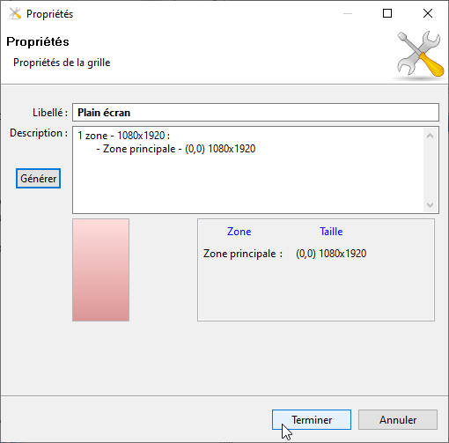

* Ajouter les fichiers multimédias dans l’arborescence du projet ici un document au format PDF (en portrait)
* Clic droit sur le fichier PDF ajouté 🡺 Editer 🡺 Choisir une durée pour chaque page

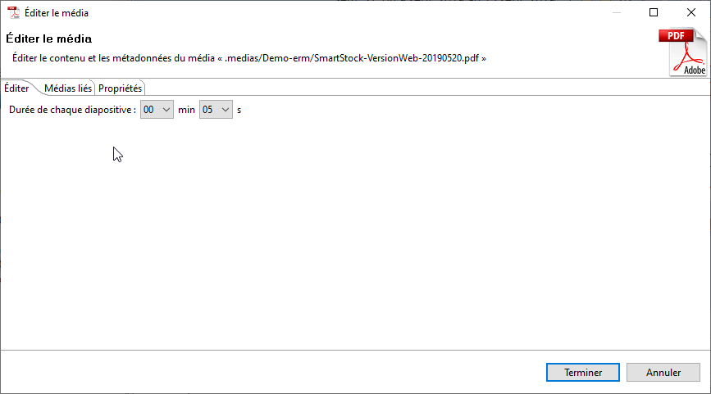

* Clic droit sur une zone du calendrier (aujourd’hui) 🡺 « Ajouter au calendrier »
* Utiliser les contrôles flèches pour ajouter ou supprimer les grilles / fichiers 🡺 suivant

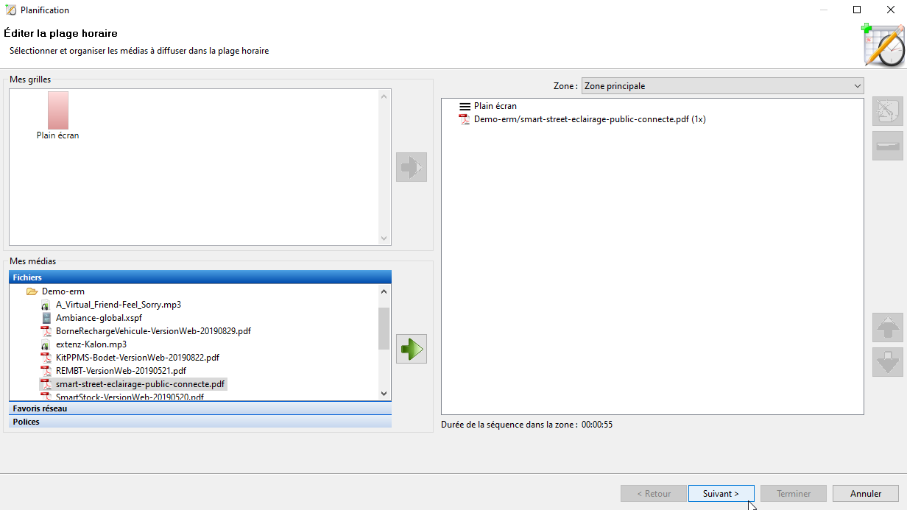

* Vous pouvez modifier le comportement des médias.

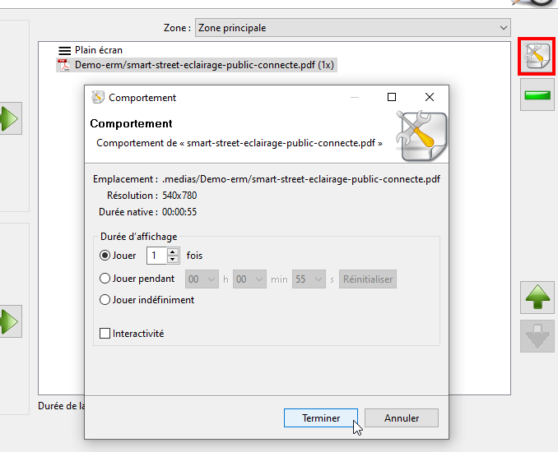

* Choisir la planification, ici de 8h00 à 12h00 et de 13h00 à 17h00

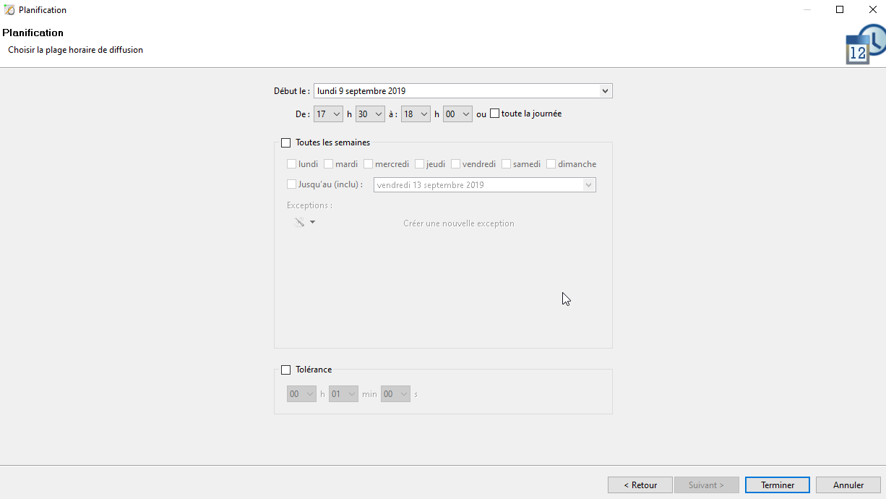

* Vous pouvez définir une durée de tolérance afin de ne pas couper brutalement un média en cours d’exécution.
* Cliquer sur « Terminer » pour valider la planification.
* Publier sur le périphérique préalablement configuré dans les Réglages 🡺 Préférences 🡺 Appareils

## Ajouter un grille supplémentaire composé de plusieurs zones

* Ajouter une nouvelle grille, la nommer « multizone »
* Ajouter les bandeaux haut et bas dans la zone habillage

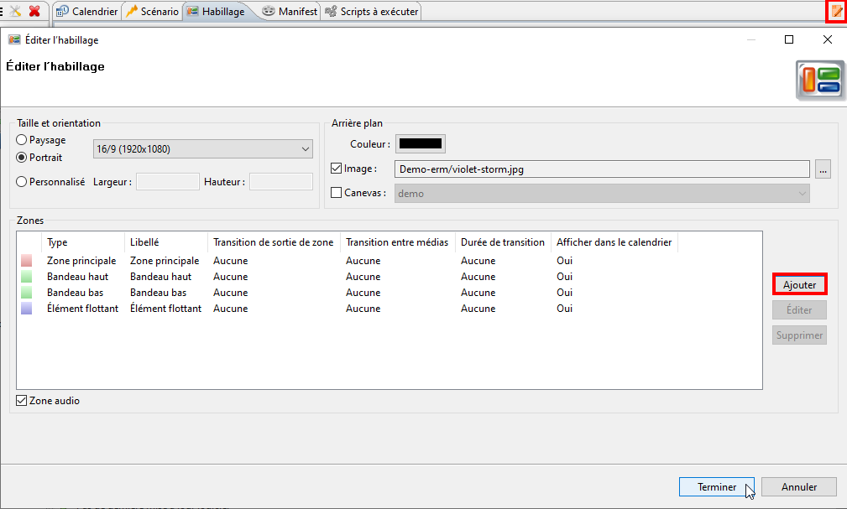

* Ajouter les bandeaux dans la grille nouvellement créée (Editer la grille multizone)
  + Editer la grille multizone et y ajouter les bandeaux haut et bas

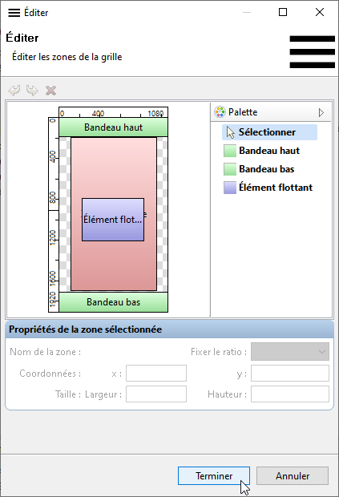

* Ajuster au mieux les proportions des zones
* Création d’un texte simple (pour le bandeau haut ou bas)
  + Depuis le référentiel de fichiers
    - Clic droit sur un dossier 🡺 Nouveau 🡺 Nouveau fichier texte
    - Saisir le texte à afficher et le nom du fichier
* Création d’un texte défilant
  + Depuis le référentiel « Assistant génération de documents »

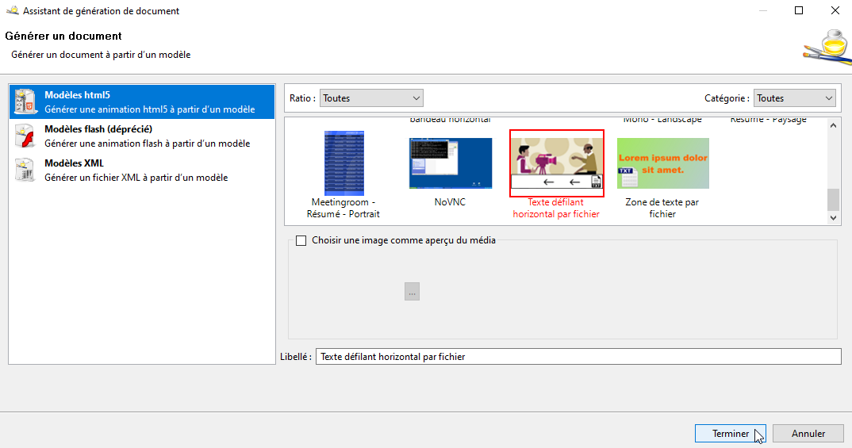

* + - Choisir « Texte horizontal défilant par fichier »
    - Sélectionner le fichier texte précédemment créé

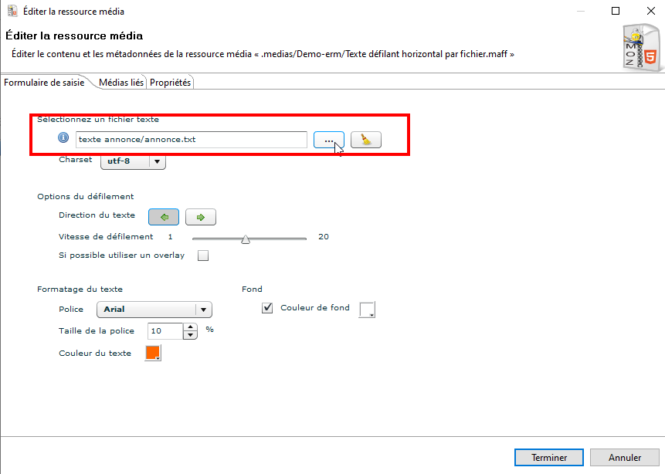

* + - Choisir un formatage de texte adapté pour la zone d’affichage du/des bandeaux
      * « Terminer » 🡺 Génération d’un fichier au format « .maff »
* Editer la planification actuelle
  + Ajouter la grille « multizone » à la suite, de sorte qu’à la fin du PDF le plein écran passe en multizone
    - Sélectionner la/les zone d’affichage pour y déplacer les éléments
      * Zone Principale 🡺 Ajout fichier PDF
      * Zone Bandeau haut 🡺 Ajout fichier ici Texte.maff
      * Idem pour la zone du bas
* Prévisualiser la planification en cliquant avec le bouton droit de la souris sur le calendrier puis « Visualiser »

## Ajouter un Widget météo

* Nécessite une connexion internet
* Ajouter un nouveau fichier texte
  + Au moment de le nommer choisir .html comme extension de fichier
  + Copier / Coller le code d’intégration du widget dans la zone de texte

<html>

<head>

<meta http-equiv="content-type" content="text/html; charset=UTF-8"/>

</head><script charset='UTF-8' src='http://www.meteofrance.com/mf3-rpc-portlet/rest/vignettepartenaire/840310/type/VILLE_FRANCE/size/PORTRAIT_VIGNETTE' type='text/javascript'></script></html>

* Ajouter une zone flottante
  + Habillage 🡺 Editer 🡺 Ajouter 🡺 Elément flottant
  + Choisir une taille adaptée au widget

## Ajouter un fil d’actualité twitter

* Nécessite une connexion internet
* Ajouter un nouveau fichier texte
  + Renommer le fichier au format html

<html><head>

<meta http-equiv="content-type" content="text/html; charset=UTF-8">

</head>

<body>

<a class="twitter-timeline" href="https://twitter.com/@ERMautomatismes"></a> <script async="" src="http://platform.twitter.com/widgets.js" charset="utf-8"></script>

</body></html>

* Remplacer le widget météo par celui du twitter dans la planification, dans le bandeau flottant ou à tout autre endroit.

# TRANSFERT DU Scenario typique

Une fois le scenario terminé, il est nécessaire d’enregistrer les appareils actifs sur lesquels vous souhaiter publier le scénario et publier le scénario dans les appareils actifs.

## Enregistrement des appareils actifs pour la publication

A partir du menu Réglage 🡺 Référence 🡺 Appareils 🡺 Auto détection 🡺 Appareils disponibles

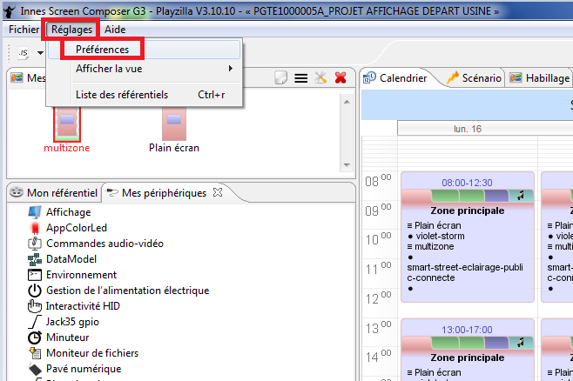

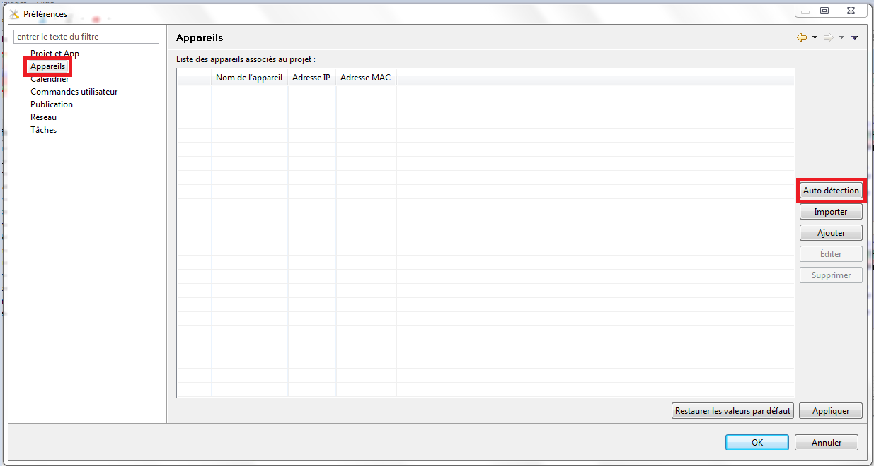

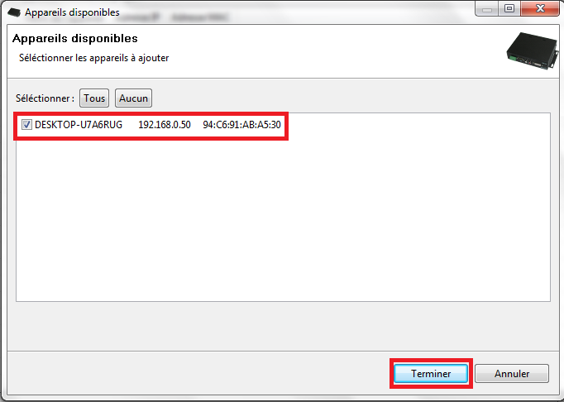

A partir de la fenêtre Préférences🡺 Appareils 🡺 Sélectionner l’appareil dans la liste 🡺 Appliquer 🡺 OK

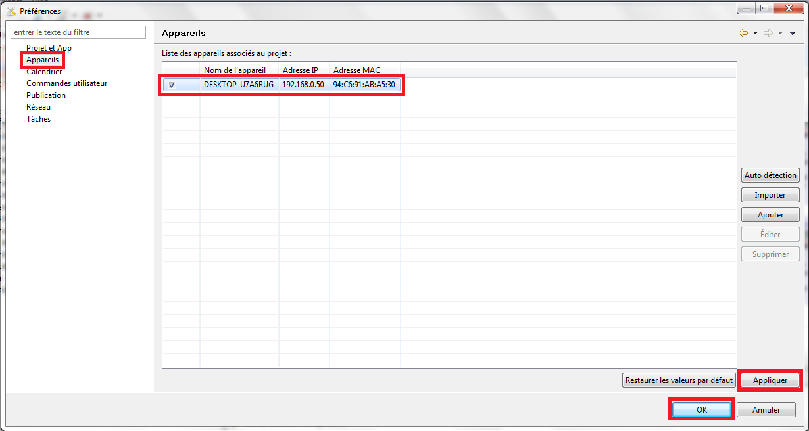

## Publication du scénario

N’oubliez pas de publier votre grille afin qu’elle soit prise en compte immédiatement par le ou les appareil(s).

